Excel파일을 Scriptableobject로 변환시켜주는 프로그램

개발환경 : Windows 7 ,Unity 4.3.4 Pro ,Visual studio 2008

사용법

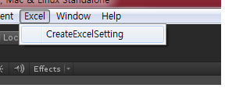

다음 메뉴를 클릭시 ExcelSetting.asset파일이 생성

해당 경로로 스크립트(cs파일)과 asset파일을 생성하는 경로를 설정해주는 용도로 사용됨.

반드시 1개가 존재해야함.(2개일시 후에 생긴 파일은 자동으로 삭제가됨)

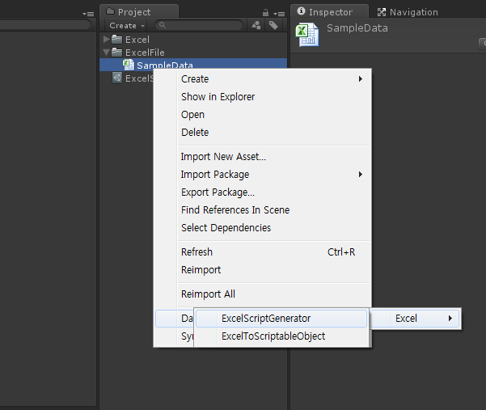

엑셀 파일을 마우스 우클릭으로 선택후 ExcelScriptGenerator를 클릭하면

스크립트 자동 생성..

엑셀 파일의 한시트당 2개의 스크립트 생성.(데이터 클래스,에디터 클래스)



스크립트가 생성되면 ExcelToScriptableObject메뉴를 선택하면 데이터 파일이 생성됨.

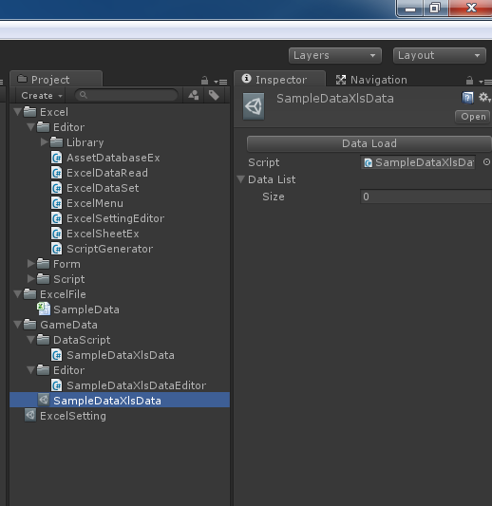

다음과 같이 데이터 파일이 생성되면 DataLoad클릭하면 Excel데이터를 기반으로 데이터를 로드함.

이후부터는 엑셀 파일의 값을 수정후 DataLoad클릭하면 변한 값으로 들어감.

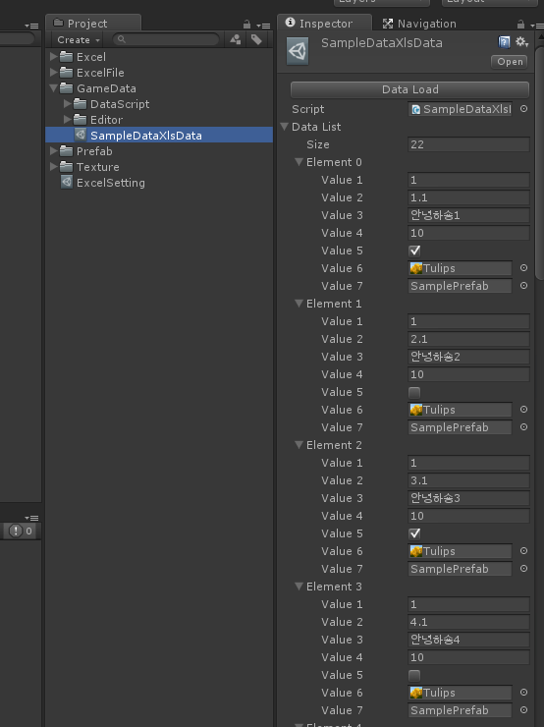

다음과 같이 데이터가 들어감.

사용 규칙

스크립트 생성폼

ExcelDataClassForm.txt , ExcelDataEditorForm,txt, ExcelDataFieldForm.txt

위 세개의 파일은 스크립트를 자동으로 생성할 때 사용될 기본 폼.

사용예)

ExcelDataFieldForm.txt

[SerializeField]

private $fieldtype _$fieldname;

public $fieldtype $fieldname{

get{return _$fieldname;}

set{_$fieldname = value;}

}

안에 다음과 같이 되어있음.

프로퍼티로 되어있는 맴버를 필드 멤버로 바꾸고 싶을 경우

위의 내용을 삭제후,

public $fieldtype $fieldname; 🡨-다음과 같이 수정하면 바뀜..

현재 Field와 Property만 됨.

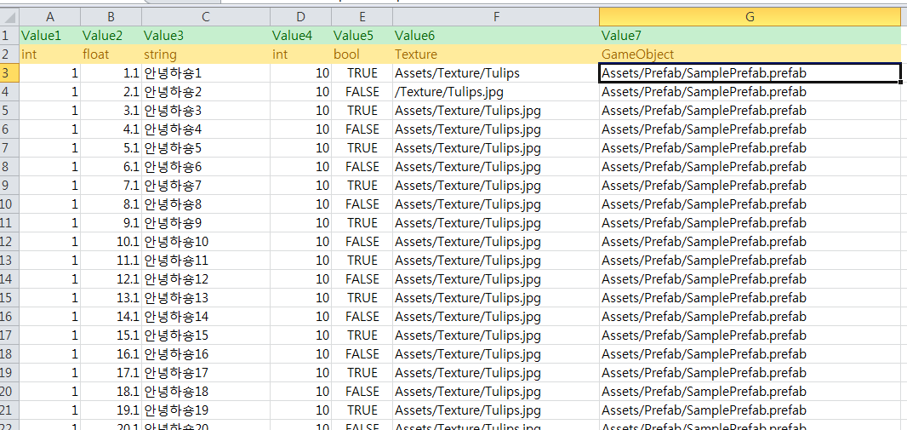

다음 엑셀 데이터의 첫번째 Row는 변수 이름에 해당됨,

두번째 Row는 변수 타입을 정의함.

첫번째와 두번째 Row의 정의가 되어있지 않으면 파일 생성이 안됨.

타입은 int,float,string,bool ,

UnityEngine.Object의 타입을 지원.(Assets/하위의 경로로 지원됨)

엑셀 파일 확장자는 xls,xlsx 두가지를 지원.

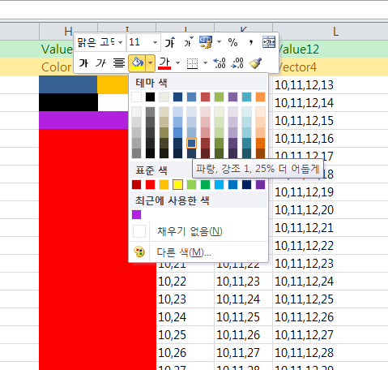

UnityEngine.struct

Color , Color32 타입

* 셀 선택후 마우스 우클릭후 테마 색채움(채우기 없음시 Default색상은 화이트)

Vector2 – 10,11

Vector3 – 10,11,12

Vector4 – 10,11,12,13

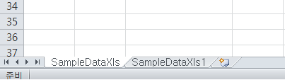

시트의 이름이 클래스 이름으로 생성되기 때문에 고유한 이름으로 만들어줘야함.